LKJ界面识别

一、概述
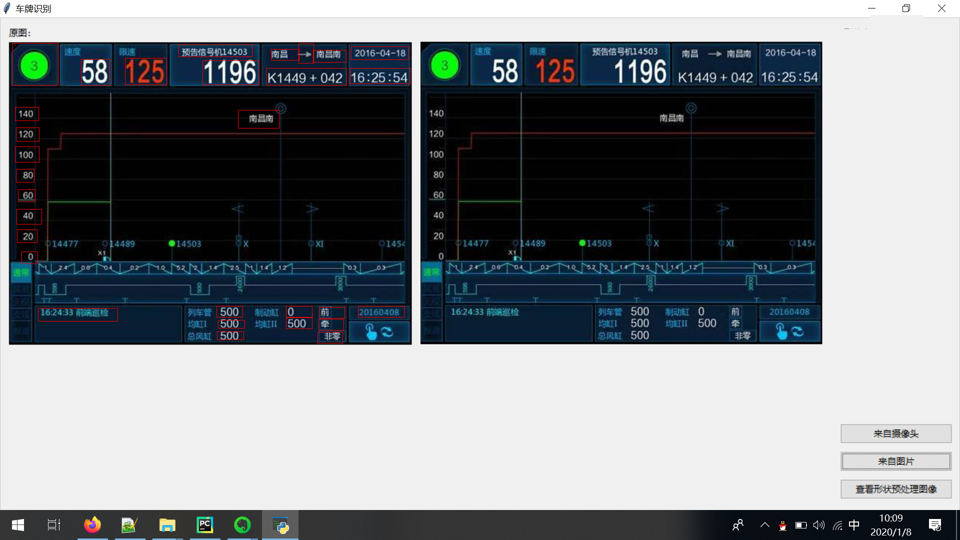
识别界面如上图，右边是需要识别的图片，左边红框圈住的内容是需要识别的对象，外加一个红色曲线。识别图像尺寸大小固定，图片样本见下图
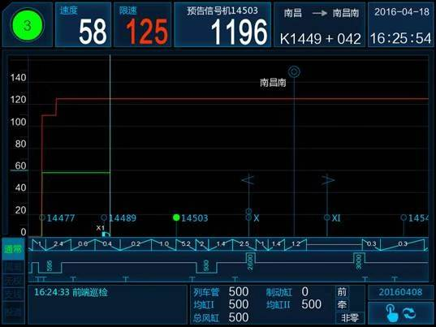
- 应用场景
监控应用程序界面，该界面根据实际情况变化相应数据和曲线，需要将变化的数据识别出来，呈现出类似第一个界面的窗口程序，将识别出来的文字展现在一边（左边是识别图像，右边是识别出来的文字，放在对应位置），注意对应好识别的文字位置。
注：这个识别程序需要每天不间断识别各个时间段的图片内容，量很大，局域网环境。

